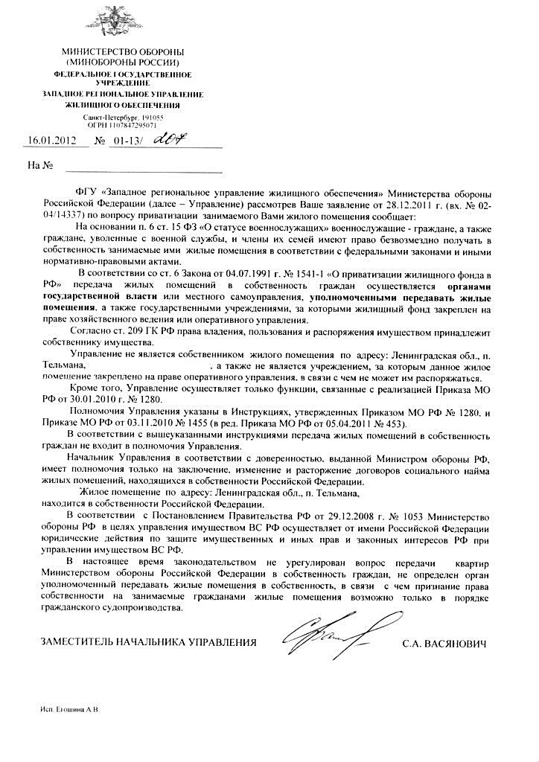

В Тосненский городской суд Ленинградская область
г. Тосно пр. Ленина 34
Истец: ****************************************,
паспорт ********** выдан ТП №** отдела УФМС России по СПб Лен. обл. в Всеволожском р-не ********** года, зарегистрирован по адресу: 187032 Ленинградская обл., Тосненский р-н, п. Тельмана,*************************************.
Ответчик: Министерство обороны Российской
Федерации в лице ФГУ «Западное региональное управление жилищного обеспечения»
191055 Санкт-Петербург наб. Обводного канала 39.
(812) 494-20-65; (812) 494-20-87 Факс:(812) 494-21-32
Третье лицо:
- ТУ Росимущество в Ленингадской Области 191186, г.Санкт-Петербург, ул. Гороховая, д.2/6, литера А. Факс: (812) 612-11-93 (812) 490-77-65 и 490-77-41
- ТО Тосненский Управление Федеральной службы Государственной регистрации, кадастра и картографии по Ленинградской области
187000, Ленинградская область, г. Тосно, пр. Ленина, д. 52 и д. 60. Тел. (81361)258-71, 298-84

ИСКОВОЕ ЗАЯВЛЕНИЕ
о признании права собственности на жилое помещение
в порядке приватизации

В июле 2010 года, в установленном действующим законодательством Российской Федерации порядке, согласно списка распределения жилого помещения мне и членам моей семьи, была распределена трехкомнатная квартира в Ленинградской области Тосненском р-не п. Тельмана ***************, общей площадью 81,1 кв. метров, условный номер в Росреестре: *************. 30.09.2011 г. заместителем начальника ФГУ «Западное региональное управление жилищного обеспечения» МО РФ выдано решение № ********* о предоставлении жилых помещений по договору социального найма. 28.12.2011 г. между заместителем начальника ФГУ «Западное региональное управление жилищного обеспечения» МО РФ, действующего, согласно доверенности Министра обороны РФ от 11 мая 2011 г., от имени собственника жилого помещения Российской Федерации и мной был заключен Договор социального найма жилого помещения № ************.
Перед заключением договора социального найма законность распределения жилого помещения, а так же информация об участии в приватизации и наличии собственности, проверялись наймодателем, мной были предоставлены соответствующие справки и документы.
В соответствии ст. 15 Федерального закона от 27 мая 1998 г. ФЗ «О статусе военнослужащих». Согласно п. 6 данной статьи военнослужащие – граждане, а также граждане, уволенные с военной службы, и члены их семей имеют право безвозмездно получать в собственность занимаемые ими жилые помещения в соответствии с федеральными законами и иными нормативными правовыми актами.
Желая оформить данное жилое помещение в собственность, 28 декабря 2011 года обратился к начальнику ФГУ «Западное региональное управление жилищного обеспечения» МО РФ с заявлением о заключении со мной договора о передаче вышеуказанной квартиры мне в собственность в порядке приватизации. Однако поданное заявление удовлетворено не было. Заместитель начальника ФГУ «Западное региональное управление жилищного обеспечения» МО РФ, не возражая по сути заявления, сослался на то обстоятельство, что в настоящее время не решен вопрос-процедура в МО РФ по оформлению документов, для передачи квартир гражданам в собственность в порядке приватизации и рекомендовал решать этот вопрос в порядке гражданского судопроизводства.
Полагаю, что мое требование, о бесплатной передаче жилого помещения в собственность, подлежит удовлетворению независимо от ведомственных актов, или отсутствия таковых, так как ст. 2 ФЗ «О приватизации жилого фонда в Российской Федерации» наделила граждан, занимающих жилые помещения в домах муниципального и государственного жилищного фонда по договору социального найма, правом с согласия всех проживающих совершеннолетних членов семьи, приобрести эти помещения в собственность.
Жилые помещения передаются в общую собственность либо в собственность одного из совместно проживающих лиц. Руководствуясь приведенной выше нормой Закона РФ, я , моя жена – ***************** и сыновья – ********************* (************ года рождения) , – ******************** (************* года рождения) приняли решение приватизировать занимаемую нами по договору социального найма квартиру и оформить в собственность на *****************************.
Жена – ************************ и сыновья: – ********************** (********** года рождения); – *********************** (*************** года рождения) дали, нотариально заверенные, согласия на приватизацию квартиры по адресу Ленинградская область Тосненский р-н п. Тельмана ***************** и отказы от участия в договоре приватизации.
Принимая во внимание, что переданное мне и моей семье в бессрочное пользование и владение жилое помещение по договору социального найма № *********** не относится к категории жилых помещений, не подлежащих приватизации, которые указаны в ст. 4 Закона РФ "О приватизации жилищного фонда в Российской Федерации",, а так же то, что ранее ни я, ни другие члены моей семьи не участвовали в приватизации жилых помещений - считаю отказ ответчика в передаче мне в собственность в порядке приватизации, указанной квартиры из-за отсутствия механизма передачи в собственность объектов капитального строительства находящихся в собственности Российской Федерации, приобретенных в интересах Министерства обороны, нарушающим мое право на приватизацию жилого помещения, создающим препятствия в реализации этого права, оканчивающегося 01.03.2013 г, и являющимся неправомерным.
В соответствии со ст. 11 ГК РФ защиту нарушенных или оспоренных гражданских прав осуществляет соответствующий суд, при этом в силу ст. 12 ГК РФ защита гражданских прав осуществляется, в том числе путем признания права.
По положению О ТЕРРИТОРИАЛЬНОМ УПРАВЛЕНИИ ФЕДЕРАЛЬНОГО АГЕНТСТВА ПО УПРАВЛЕНИЮ ГОСУДАРСТВЕННЫМ ИМУЩЕСТВОМ В ЛЕНИНГРАДСКОЙ ОБЛАСТИ в п.\п.…..
4.6. Заключает в установленном порядке договоры купли-продажи федерального и иного имущества, а также обеспечивает передачу прав собственности на это имущество.
4.8. По поручению Агентства:
б) осуществляет полномочия собственника по приватизации (отчуждению) федерального имущества;
На основании изложенного, руководствуясь статьями 2, 4, 6, 7, 8, 11 Закона РФ от 4 июля 1991 года № 1541-1 "О приватизации жилищного фонда в Российской Федерации", статьей 12 Закона Российской Федерации от 29 декабря 2004 года № 188-ФЗ " О введении в действие Жилищного кодекса Российской Федерации» и постановлением Конституционного Суда РФ от 15 июня 2006 г. № 6-П "По делу о проверке конституционности положений подпункта 1 пункта 2 статьи 2 Федерального закона "О введении в действие Жилищного кодекса Российской Федерации", ПРОШУ:
1) Признать за мной право собственности в порядке приватизации на жилое помещение общей площадью 81,1 кв. метра, расположенную по адресу: Ленинградская область Тосненский р-н п. Тельмана *************************
2) Признать прекращение права собственности за Российской Федерацией, на жилое помещение, расположенное по адресу: Ленинградская область Тосненский р-н п. Тельмана ******************* и зарегистрировать право собственности на указанную выше квартиру за **************************************** в порядке приватизации.
Приложение:
- Копия искового заявления о приватизации квартиры, на 1 листе, 4 экземпляра.
- Копия ответа на заявление начальника ФГУ «Западное региональное управление жилищного обеспечения» МО РФ о заключении договора о передаче квартиры в собственность, на 1 листе.
- Копия договора социального найма, на 1 листе.
- Копия списка распределения жилого помещения.
- Копия Справки Тосненского БТИ №***** от 03.02.2012 г.
- Копия уведомления об отсутствии в ЕГРП прав на недвижимое имущество и сделок с ним.
- Копия Справки Токсовского БТИ о не участии в приватизации №***** от 03.02.2012 г.
- Копии паспортов, на 4 листах.
- Копия решения о предоставлении жилого помещения по ДСН
- Копия финансового лицевого счета, на 1 листе.
- Копия кадастрового (технического) паспорта на жилое помещение, на 1 листе.
- Копия выписки из домовой книги, на 1 листе.
- Копия справки Ф 9 по месту регистрации.
- Копия Архивной справка Ф 9 с 1987 по 1996 г.г.
- Копия Архивной справка Ф 9 с 1996 по 2011 г.г.
- Выписка из послужного списка, на 1 листе.
- Справка о прохождении военной службы в ВС РФ и составе семьи, на 1 листе.
- Квитанция об оплате государственной пошлины, на 1 листе.
- Копия отказа от участия в договоре в приватизации ***************. на 1 листе.
- Копия отказа от участия в договоре в приватизации *************** на 1 листе.
- Копия отказа от участия в договоре в приватизации *************** на 1 листе.
- Выписка из ЕГРП на недвижимое имущество (квартиру) на 1 листе.

«____» февраля 2012 года. ________________ *****************

